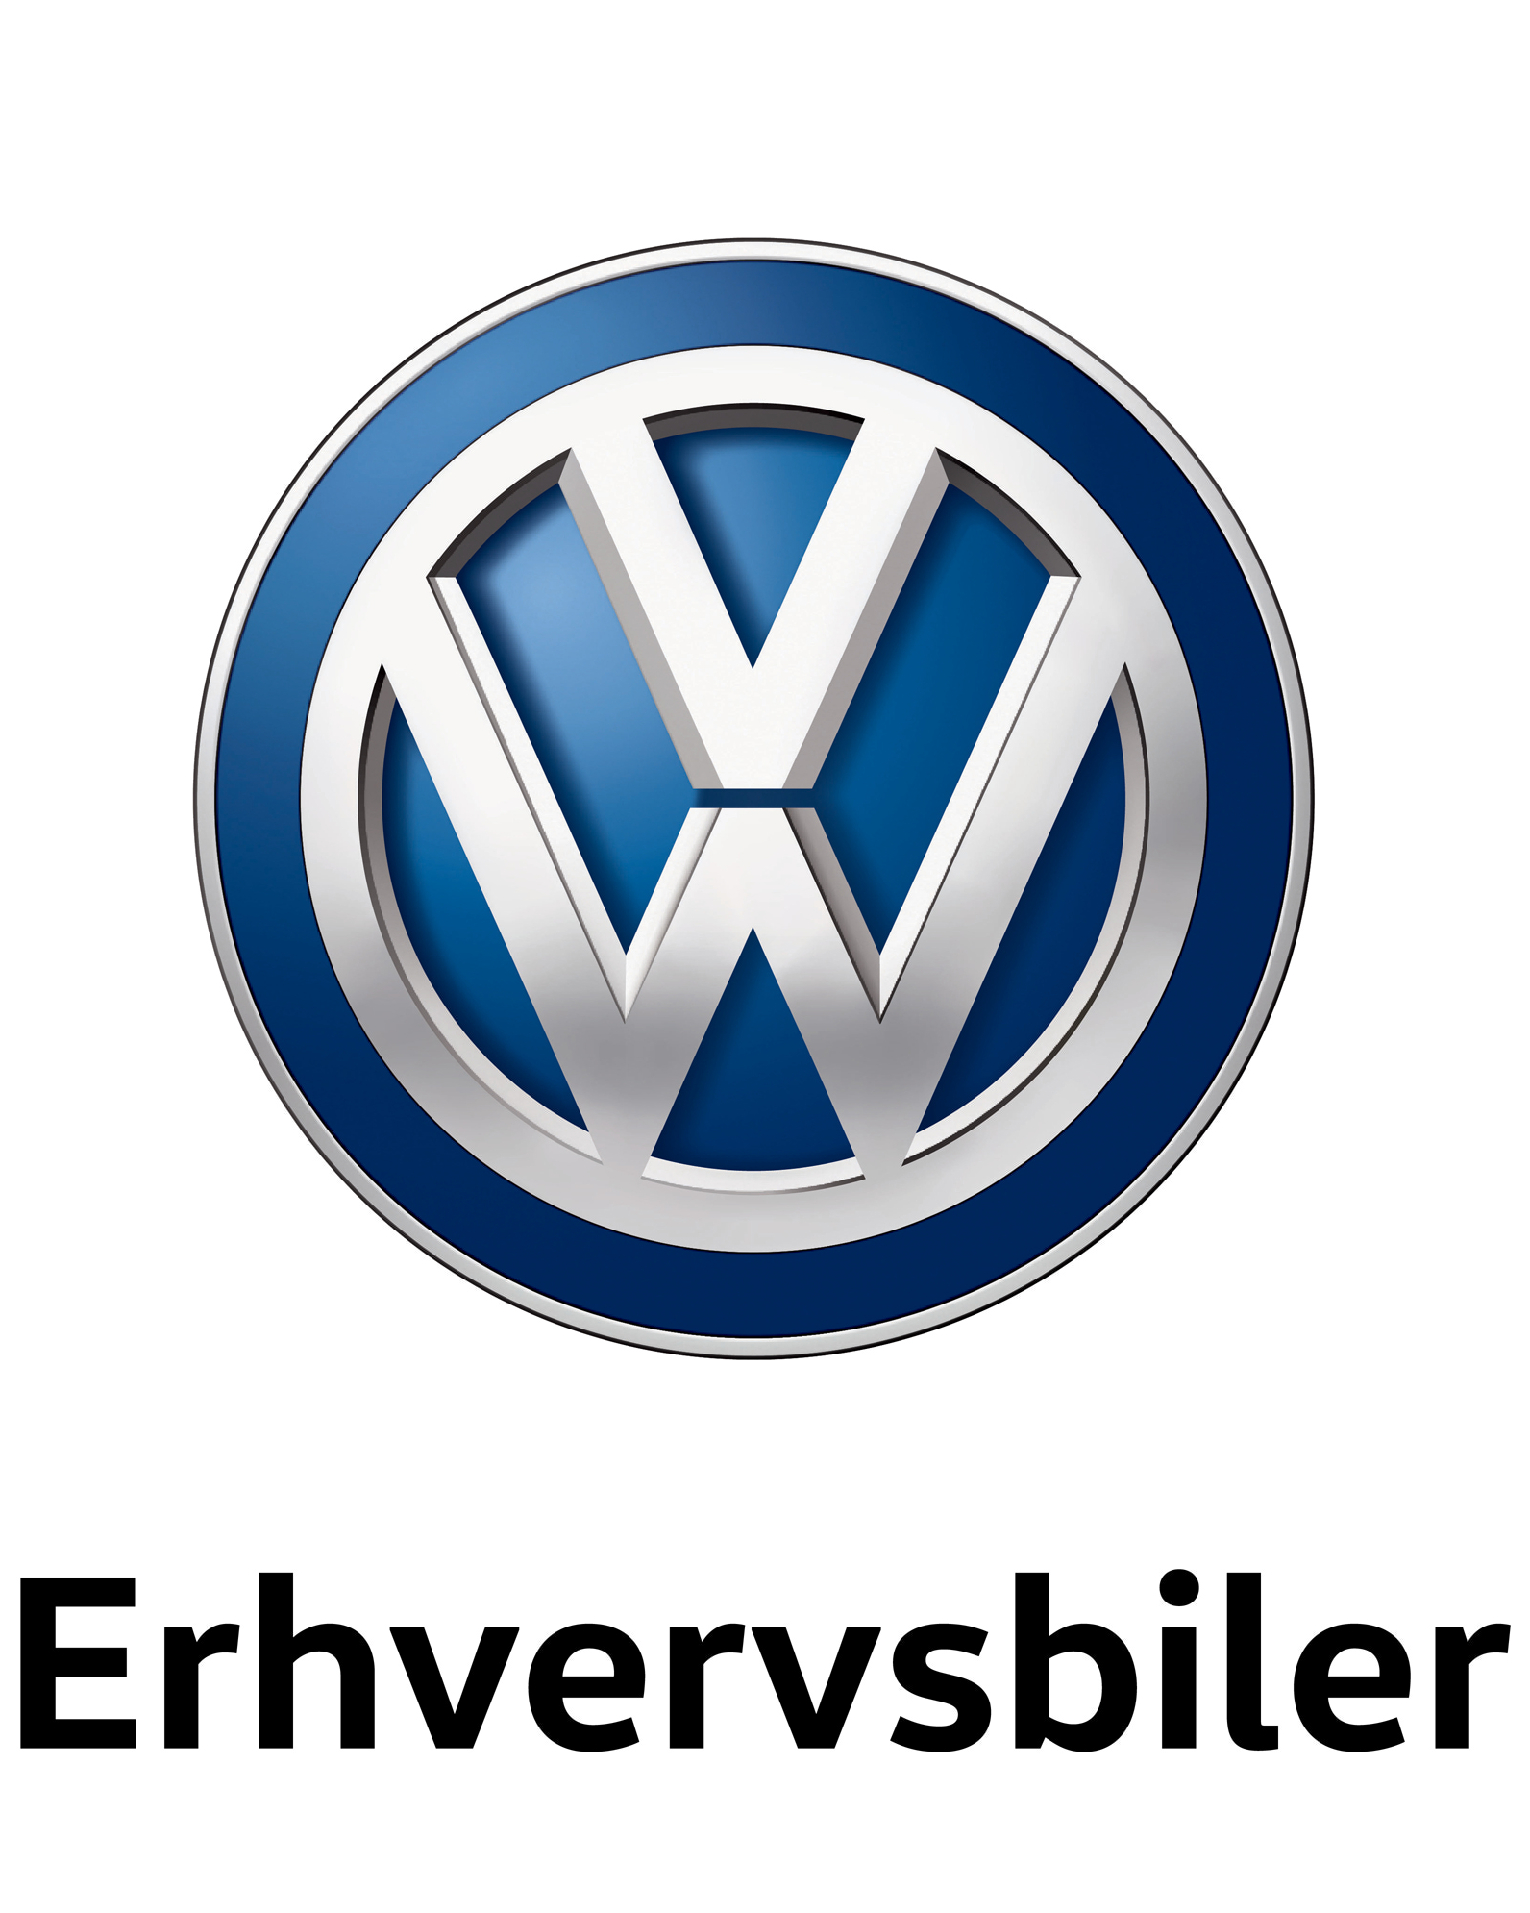

Volkswagen Erhvervsbiler elektrificerer 2018 IAA Nutzfahrzeuge-messen med fem nye nul-emissions-modeller
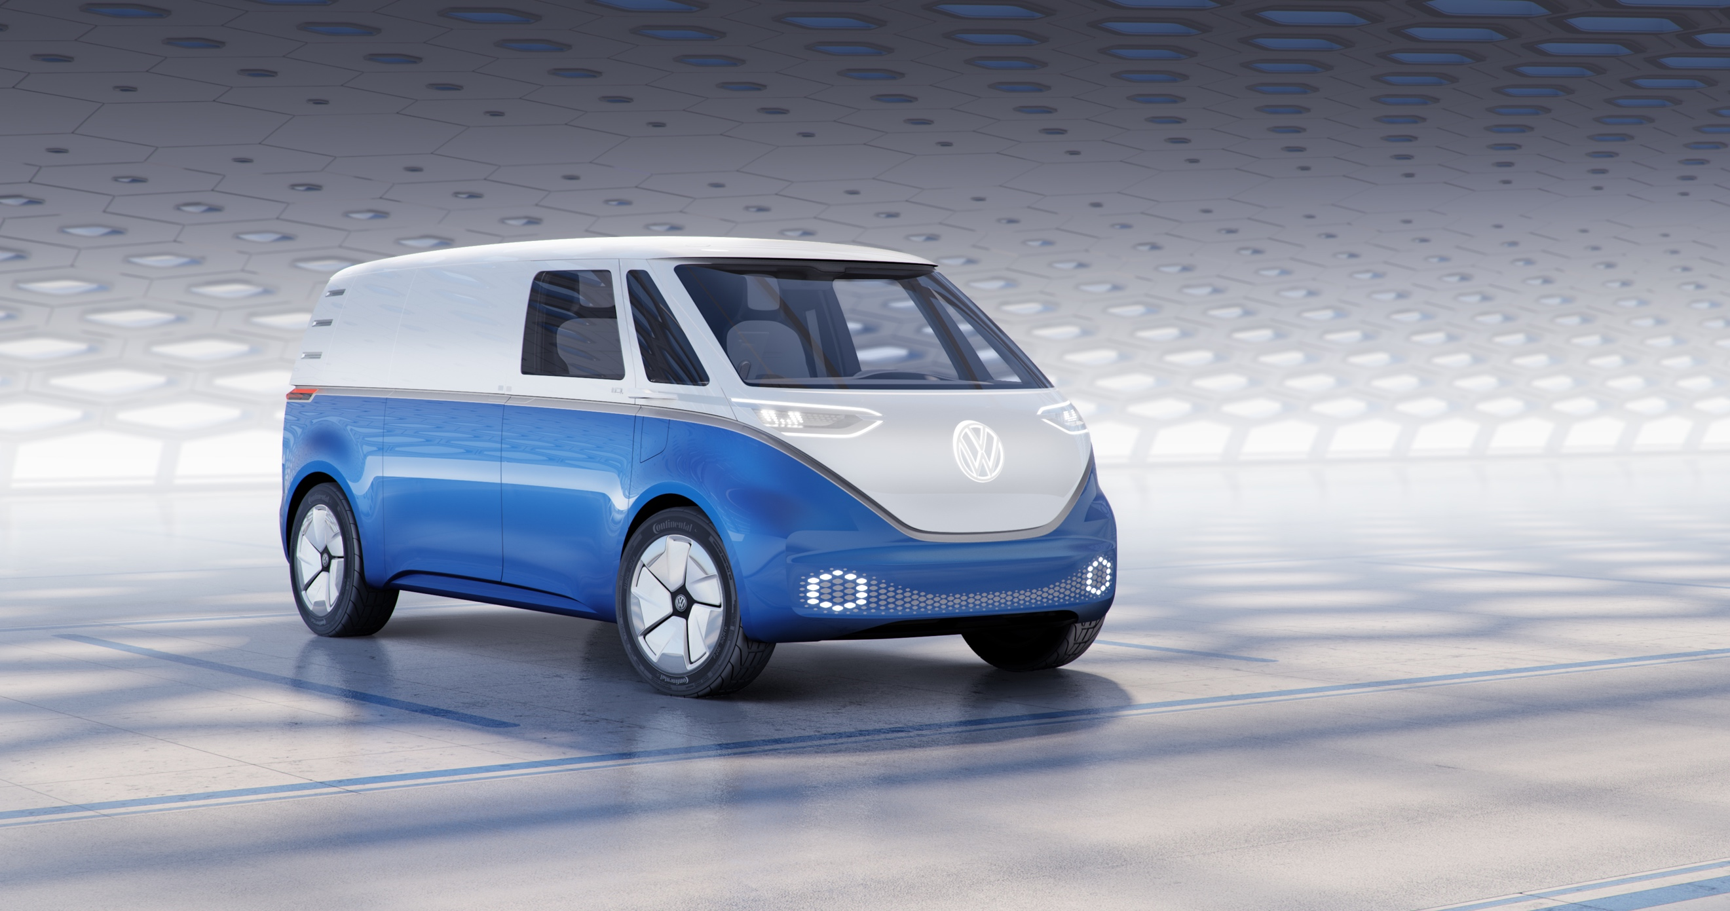

- I.D. BUZZ CARGO giver et smugkig ind i en ny æra for varebiler
- Crafter HyMotion med brintbrændselscelleteknologi har en rækkevidde på op til 500 km
- ABT e-Caddy med en rækkevidde på ca. 220 km kommer på markedet allerede i midten af 2019
- Batterikonceptet i ABT e-Transporter har en skalerbar opbygning: Kunderne kan vælge mellem en rækkevidde på 208 og 400 km.
- Til byen præsenterer Volkswagen Erhvervsbiler Cargo e-Bike, som er den mest moderne elektriske varecykel

Volkswagen Erhvervsbiler elektrificerer branchen med en e-mobilitetsoffensiv: På den 69. udgave af IAA Nutzfahrzeuge (20. til 27. september) præsenterer specialisten for innovative transportløsninger hele fem nye nul-emissions-biler – og dermed en ny matrix for elektromobilitet til erhvervslivet: Volkswagen Erhvervsbiler har verdenspremiere på både I.D. BUZZ CARGO, ABT e-Transporter, ABT e-Caddy, Cargo e-Bike og den brintbrændselscelledrevne Crafter HyMotion.

Verdenspremiere I: I.D. BUZZ CARGO

Den første nye model i e-mobilitetsoffensiven præsenterede Volkswagen Erhvervsbiler for præcist 1 måned siden: den nye e-Crafter. Forsalget af den elektriske varebil starter her i september. På IAA Nutzfahrzeuge 2018 kommer e-offensiven op i et endnu højere gear. Et af højdepunkterne er i den forbindelse konceptbilen I.D. BUZZ CARGO – den første varebil baseret på den nye I.D.-familie og den modulopbyggede elbilsplatform (MEB). Den fascinerer med et progressivt nyt design-DNA, usædvanligt gode pladsforhold, den automatiserede køreindstilling (”I.D. Pilot”), et digitaliseret cargo-system og lang rækkevidde. Med MEB kan der – afhængigt af batteriets størrelse og den pågældende model – realiseres en rækkevidde fra ca. 330 til over 550 km (i henhold til WLTP).

Verdenspremiere II: Crafter HyMotion

Volkswagen Erhvervsbiler går også nye veje med verdenspremieren på Crafter HyMotion – en varebil med brintbrændselscelledrivlinje. Crafter HyMotion er især konstrueret til lange strækninger. For jo længere de daglige afstande er, jo mere interessant bliver brintbrændselscelledrivlinjen på området for store varebiler. Tankene, der er integreret i Crafter HyMotion, rummer 7,5 kg brint. Det giver varebilen, der har en totalvægt på 4,25 ton, en rækkevidde på over 500 km. Crafter HyMotion kan tankes lige så hurtigt som de konventionelt motoriserede varianter. Det gør den nye nul-emissions-version særligt attraktiv til erhvervsmæssig brug. Til trods for den markant længere rækkevidde har Crafter HyMotion en større nyttelast end e-Crafter. Crafter HyMotion er stadig kun en konceptbil – men så snart infrastrukturen er klar, kan varebilen med den emissionsfrie elmotor sættes i serieproduktion. Efter Caddy Maxi HyMotion, der blev præsenteret for første gang i 2009 i forbindelse med ”Hydrogen Road Tour”, er Crafter HyMotion allerede den anden konceptbil fra Volkswagen Erhvervsbiler med brintbrændselscelle.

Verdenspremiere III: ABT e-Transporter

Volkswagen Erhvervsbilers Transporter-modelrække har eksisteret i otte årtier. Nu sætter mærket strøm til bestsellerens drivlinje: med verdenspremieren på taxikonceptbilen ABT e-Transporter. Konceptbilen, som er blevet udviklet i samarbejde med ABT e-Line GmbH, skaber som nul-emissions-van højspænding på IAA Nutzfahrzeuge: Batterisystemet i ABT e-Transporter har en skalerbar opbygning med henblik på at kunne leve op til mange forskellige anvendelsesmuligheder og budgetter i forbindelse med en mulig serieproduktion. I basiskonfigurationen har Transporteren et litium-ion-batteri med et energiindhold på 37,3 kWh, mens den anden batteriversion har et energiindhold på 74,6 kWh. De to versioners rækkevidde ligger på mellem 208 og 400 km.

Verdenspremiere IV: ABT e-Caddy

Den anden model, som er udviklet i et samarbejde mellem ABT e-Line GmbH og Volkswagen Erhvervsbiler og kan fejre verdenspremiere på IAA, er ABT e-Caddy. Den kommer allerede på markedet i midten af næste år. Volkswagen Erhvervsbiler præsenterer også ABT e-Caddy som taxiversion. Med god grund: Den er baseret på den forlængede Caddy Maxi og har dermed rigelig plads til fem personer plus bagage. Med en rækkevidde på op til 220 km (NEDC-prognoseværdier) er nul-emissions-bilen tilpasset perfekt til anvendelsen i miljøzonerne i de europæiske storbyområder. Ombord i ABT e-Caddy arbejder en 82 kW stærk elmotor. Elmotoren forsynes med strøm fra et litium-ion-batteri. Energiindhold: 37,3 kWh. ABT e-Caddy har en tophastighed på 120 km/h, og med sin varerumsvolumen på 4,2 m³ vil den høre til blandt de mest rummelige elbiler i klassen.

Verdenspremiere V: Cargo e-Bike

Volkswagen Erhvervsbiler skriver desuden historie på IAA 2018 med mærkets første elcykel: Cargo e-Bike – verdens mest avancerede lastcykel. En Last-Mile-Server som varebil. Det trehjulede køretøj vil allerede blive lanceret i 2019. Cargo e-Bike¹ er en Pedelec, som med sin 250 W (48 V) stærke centermotor understøtter føreren op til hastighed på 25 km/h. Fordelene ved en Pedelec: Den kan anvendes overalt. Selv i gågader. Energien til elmotoren kommer fra et litium-ion-batteri. Lastcyklens drivlinje og robuste konstruktion kan klare en nyttelast på op til 210 kg (inklusive fører). Den mindste Volkswagen Erhvervsbil nogensinde er udstyret med to forhjul. Derimellem sidder det lavt placerede lad. På ladet fastgøres en transportboks, der kan rumme 0,5 m³. Forakslens innovative kinematik sørger for, at varerne på ladet ikke hælder med lastcyklen i sving, men altid bliver stående vandret og dermed stabilt. Denne hældeteknik er en nyskabelse. Den nye Cargo e-Bike skal produceres på Volkswagen Erhvervsbilers fabrik i Hannover.

Du kan finde mere detaljeret information om Volkswagen Erhvervsbilers nyheder på IAA i de vedhæftede dokumenter til denne pressemeddelelse.

